 **UNIVERSIDAD SAN IGNACIO DE LOYOLA**

**Presentación del Proyecto Final**

TALLER DE SOFTWARE IV

**Profesor:** SUBAUSTE OLIDEN, DANIEL ALEJANDRO

**Integrantes:**

CANDIOTTI PORTILLO, GIANLUCA **Cód.** 1011106

CARMONA CASTILLO, HARRISON **(líder) Cód.** 1010317

CARRILLO CHERO, PEDRO PABLO **Cód.** 1010166

ROMAN SANCHEZ, YEISON BILL **Cód.** 1011381

SILVESTRE MAYLLE, LEVIS ANTONIO **Cód.** 1011882

**Lima – Perú**

2011-02

1. Cuestionario
2. Grupo de Trabajo.
3. Matriz de análisis.
4. Presupuesto
5. Árbol de Navegación
6. Definir objetivos de web site y tipo del mismo
7. Diseño Funcional completo.
8. Prototipo

1. **Cuestionario:**

* **¿Quién decide la información que irá en la página Web?**

El gerente General (Piero Linares) junto con la sub gerente (María José Pinillos)

* **¿Cuánta información usted tiene disponible sobre productos alimenticios, postres y bocaditos que ofrece?**

Precio, características, valor agregado, todos los ingredientes que contiene

* **¿Tiene algún logo hecho?**

Este es el logo de la empresa



* **¿Tiene fotos e información de los productos y/o servicios?**

Si todas las fotos de nuestros productos

* + **¿Las fotos están digitalizadas?**

Si

* **¿Cuentan con algún tipo de promoción?**

Actualmente no

* **¿Qué tipo de participación desea tener en el proyecto?**

La mayor participación posible ya que la empresa cuida mucho todo lo que se esta haciendo paso por paso

* **¿Cuenta con convenio alguno con otras empresas de productos alimenticios?**

No, somos solo nosotros

* **¿Desea contar con el servicio de ventas online de sus productos alimenticios, postres** específicamente y bocaditos?

Si, definitivamente

* + **¿Con que modalidades de pago trabaja o desea trabajar para la venta online?**

Depósitos a la cuenta bancaria

* **¿La empresa está afiliada a alguna entidad bancaria?**

Si, está afiliada al BCP

* **¿Tiene sucursales, o planea tenerlas?**

No tenemos local ya que nuestra empresa trabaja con la modalidad de delivery pero se planea tener un local

* **¿Desea espacios para ofrecer publicidad? (Convenios, socios, etc.)**

Si sería una buena opción para hacer marketing

* **¿Qué tipo de interacción desea mantener con sus clientes a través del WebSite?**

Que puedan informarse sobre nuestros productos, quienes somos, nuestra visión y misión pero sobre todo que haya un espacio para que el cliente nos pueda escribir para no solo poder pedir si no para consultarnos alguna necesidad que tenga

* **¿Desea tener un servicio de reserva para sus servicios que ofrecen?**

No, ya que solo nos estamos centrando en dar nuestros productos a delivery

* **¿Cómo se va a realizar el pago del proyecto?**

Al concluir el proyecto se hará el pago de todo

1. Grupo de Trabajo.

**-Jefatura**

Se encarga de la comunicación entre las áreas involucradas en la elaboración del proyecto. Además de que todos los integrantes del proyecto realicen sus labores en el tiempo especificado y con la eficiencia requerida.

Harrison Carmona

**-Coordinación**

Se encarga de organizar las reuniones del grupo con el fin de realizar de forma más óptima el trabajo. Organiza con ayuda de los demás la distribución del trabajo de las diferentes áreas.

Harrison Carmona

Levis Silvestre (respaldo)

**-Control de Calidad**

Se encarga de revisar el trabajo para que el Website cumpla todos los requerimientos que la empresa contratista ha solicitado.

Gianluca Candiotti

**-Programadores**

Son los encargados de la elaboración de las sentencias HTML (series de códigos para la creación de la Website) y las hojas de estilo (series de código que se encarga de darle la apariencia deseada) para el Web Site.

Levis Silvestre

Yeison Román

Gianluca Candiotti

Pedro Carrillo

**-Implementador**

Son los encargados de poner en marcha el Website así como también de que el resultado final sea lo más parecido posible al diseño presentado

Pedro Carrillo

Harrison Carmona

Yeison Román

**-Diseñadores**

Se encargan del diseño de la parte visual (fotografías, imágenes, banner, etc.) que van en la Website

Gianluca Candiotti

1. Matriz de Análisis
2. Presupuesto

**Costos Fijos**

Servicios Públicos

Luz S/. 180

Internet - Teléfono S/. 169

Local S/. 695

Agua S/.60

Total: 1104

**Inversión**

Laptop S/.2500

Desktop S/. 9250 (5 unidades)

Total: 11750

**Costos Variables**

Personal

Jefatura S/. 800

Programadores (4) - S/. 650 = 2600

Implementadores (3)- S/. 750 = 2250

Encargado control de calidad (1) S/. 450

Total: 6100

1. Arbol de Navegación
2. Definir objetivos de web site y tipo del mismo

* Lo que la empresa M&P busca con la realización de su web site es el fidelidad a sus clientes a través de una interfaz mediante la cual se busca llegar al publico
* Mediante el web site también se busca ofrecer el servicio de venta por delivery

1. Diseño Funcional

Diseño Funcional del Menu Inicio:

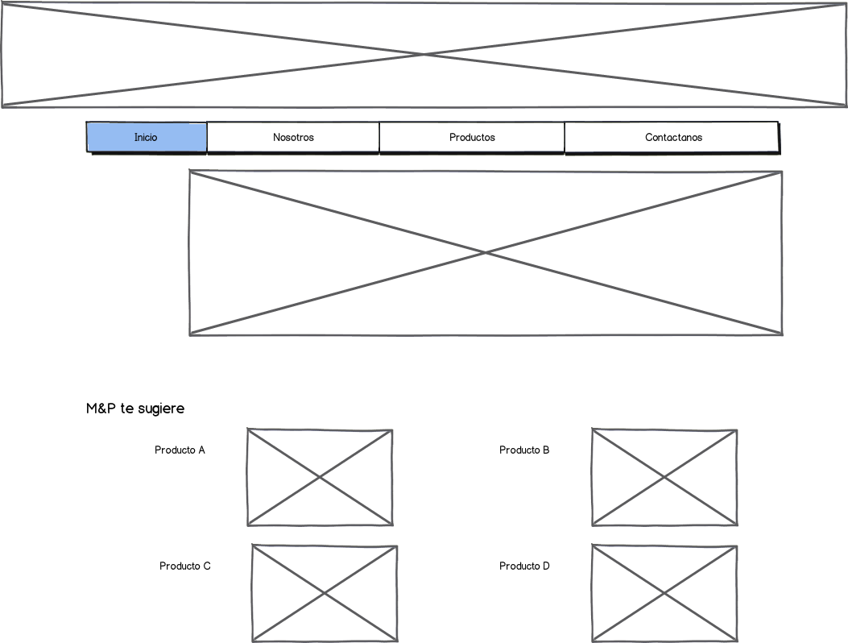

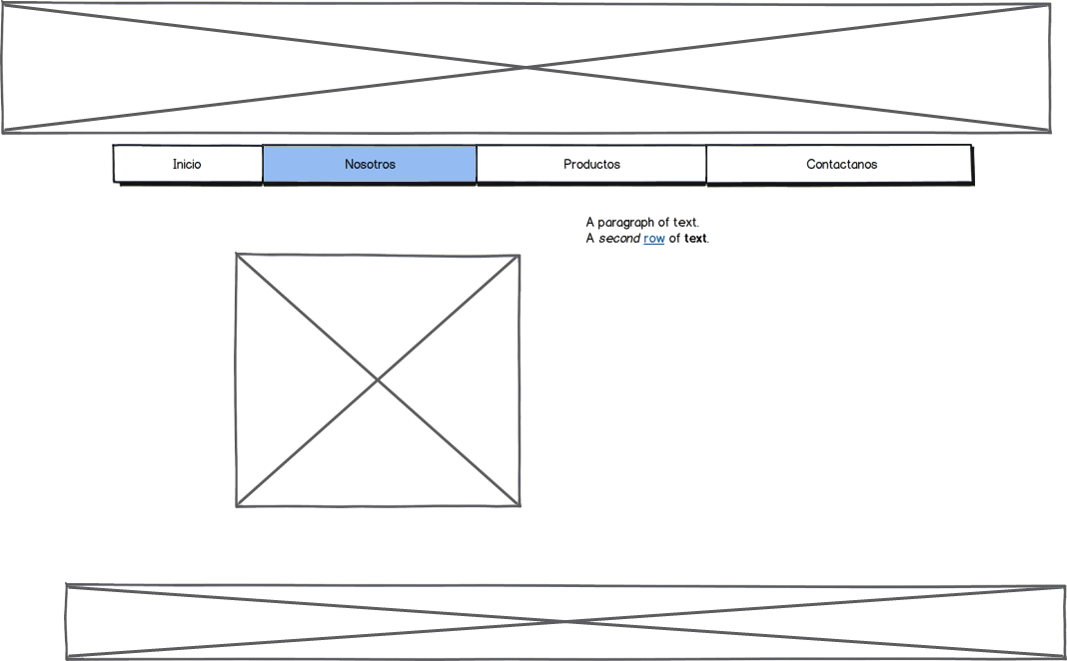Diseño Funcional del Menu Nosotros:

Diseño Funcional del Menu Producto:

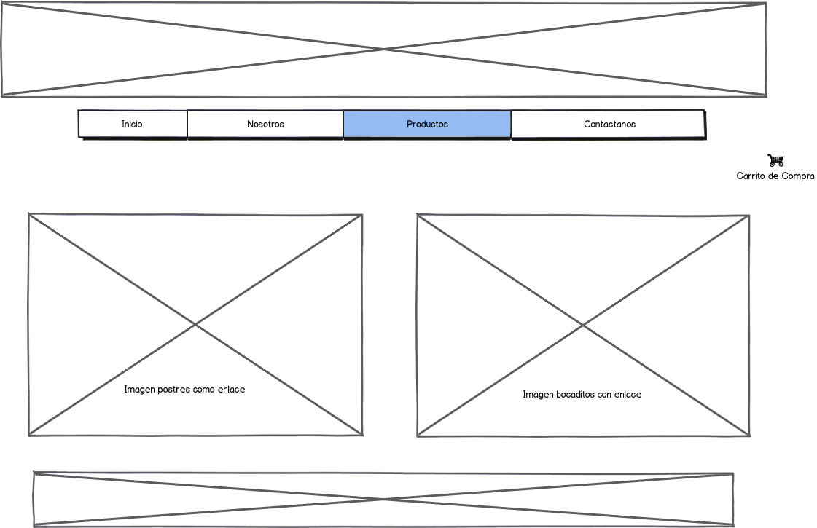

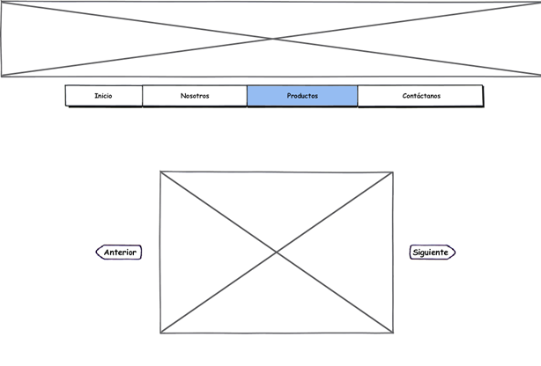Diseño Funcional del Menu Producto Bocadito:

Diseño Funcional del Menu Producto Postres:



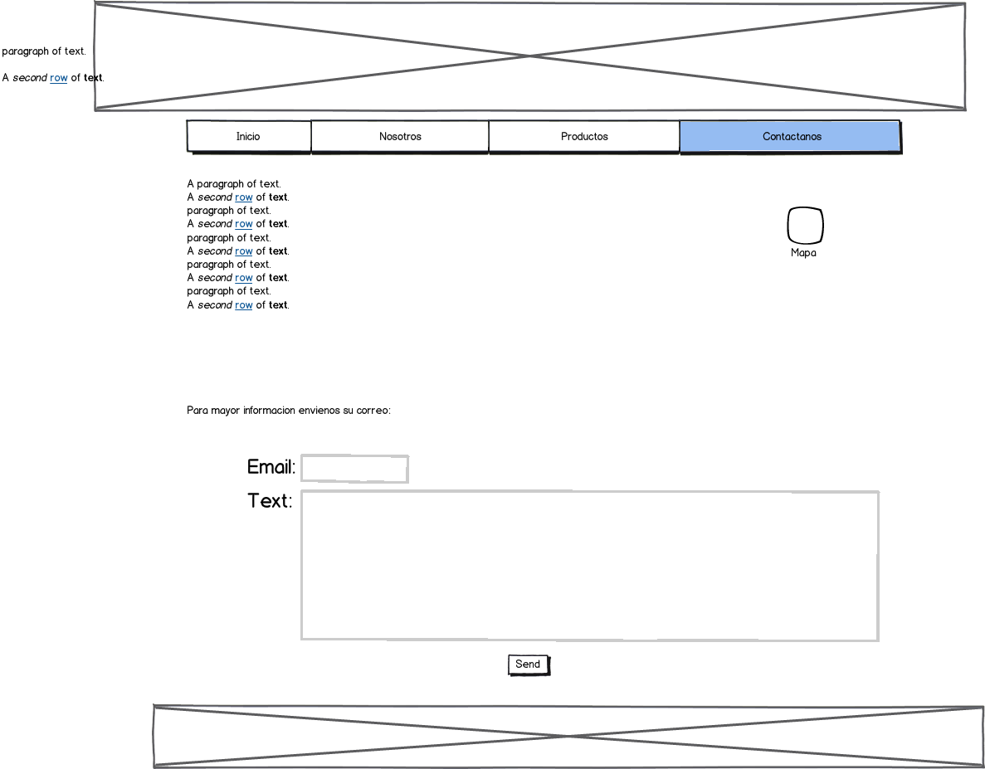Diseño Func

ional del Menu Contáctenos:

1. Prototipo

